Перечень транспортных средств, признанных брошенными, разукомплектованными, бесхозяйными
дата осмотра | адрес | марка/модель/гос. номер/цвет | срок добровольного/принудительного перемещения | фотоматериалы
30.05.2022 | ул.Тепличная, 26Ж | Тойота Кроун  белый  без г.р.з. | 30.05.2022/  30.07.2022 | 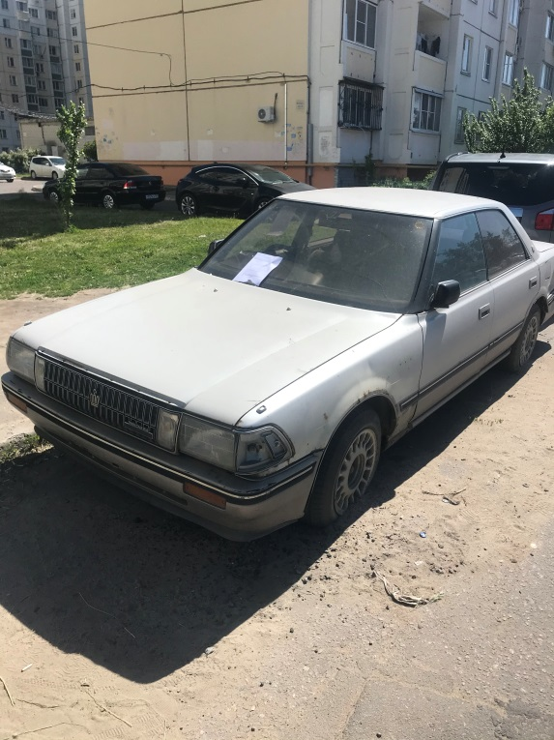 | 